Pembelajaran sejarah di SD/MI selama ini berlangsung dengan metode ceramah ini menjadikan siswa menghapal sejarah, misalnya tahun-tahun peristiwa sejarah. Hafalan siswa kurang bermakna bagi dirinya dan berakibat siswa merasa jenuh dan bosan dengan pelajaran sejarah.
Berdasarkan permasalahan tersebut, game dapat dimanfaatkan sebagai media pembelajaran yang efektif karena memiliki multimedia yang interaktif. Dengan membangun game edukasi berbasis Android yang mengangkat tema pengenalan situs peninggalan kerajaan Majapahit, diharapkan dapat membantu siswa untuk belajar sejarah dengan lebih menyenangkan.

Rumusan Masalah
Sesuai dengan permasalahan yang ada, maka perumusan masalah yang diajukan adalah:
Bagaimana membangun mobile game situs kerajaan Majapahit berbasis android dengan memanfaatkan sensor Accelerometer?

Tujuan Penelitian
- Memanfaatkan game sebagai media hiburan yang bersifat edukatif.
- Membantu menumbuhkan semangat belajar siswa.
- Memanfaatkan fitur sensor Accelerometer sebagai kontrol game.

Batasan Masalah
Ruang lingkup permasalahan dalam pembuatan Tugas Akhir ini dibatasi sebagai berikut :
- Game dirancang untuk anak kelas 5 sekolah dasar.
- Game yang dibangun berbasis Android, menggunakan Game Engine (Construct 2), bergrafik 2D, terdapat 3 level, single-player, berjalan secara offline, menggunakan kontrol sensor Accelerometer.
- Game ini membahas mengenai situs candi sejarah peninggalan kerajaan Majapahit yang berada di kecamatan Trowulan Mojokerto.

Manfaat Penelitian
Manfaat game ini dapat dijadikan sebagai sarana pendukung belajar sehingga siswa semangat untuk belajar dan materi mudah dipahami.

Metodologi Penelitian
Metode yang digunakan pada pembuatan game ini adalah sebagai berikut:
- Tempat dan waktu
Tempat : Kampus STIKI MALANG
Waktu : 20 Desember sampai selesai.
- Alat dan bahan Penelitian
Bahan dan alat yang digunakan untuk penelitian adalah Laptop, aplikasi pendukung (Sistem operasi Windows 10, Unity 3D, Photoshop, Adobe Audition).
- Pengumpulan Data dan Informasi
Pengumpulan data dan informasi dilakukan dengan mencari informasi dari referensi buku, jurnal, dan internet.
- Analisa Data
Dalam tahap ini setelah mengumpulkan semua informasi, dilakukan suatu analisa untuk menentukan kebutuhan-kebutuhan apa saja yang harus dipenuhi untuk mendukung pembuatan game, sehingga dapat mencapai tujuan yang diharapkan.
- Prosedur Penelitian
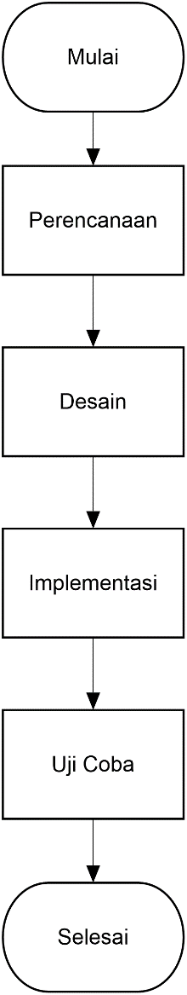
Gambar 1.1 Prosedur Penelitian

Sistematika Penulisan
BAB I : PENDAHULUAN
Bab ini menguraikan tentang latar belakang, identifikasi masalah, maksud dan tujuan, batasan masalah, metodologi penelitian, tempat dan waktu penelitian dan sistematika penulisan.
BAB II : LANDASAN TEORI
Menjelaskan mengenai teori-teori yang mendukung dan digunakan sebagai dasar dalam memecahkan masalah, teori-teori tersebut diambil dari literatur yang sesuai dengan permasalahan yang dihadapi sebagai sarana pendukung tugas akhir.
BAB III : ANALISA DAN PERANCANGAN
Menguraikan tentang analisis yaitu meliputi uraian tentang analisis sistem yang dilakukan,
BAB IV : IMPLEMENTASI DAN PEMBAHASAN
Menjelaskan tentang kebutuhan software dan hardware yang digunakan, ujuk kerja sisrem, dan pembahasan.
BAB V : PENUTUP
Berisi kesimpulan dan saran.
LAMPIRAN
Berisi dokumen-dokumen yang terkait selama pelaksanaan penelitian yang dianggap perlu untuk dilampirkan dalam laporan ini.

